7.1절 모델 쌍 실험 결과
A Real Options Model of LLM Adapter Maintenance — CPU 실행, 2026-09-28

1. 실험 설정
- 스크립트: run_pairs.py (CPU preset, 4 threads)
- 데이터: GSM8K, train 500 / eval 200 / calib 128
- Adapter: LoRA rank 8, 300 step, batch 4, max_len 256
- 회복률: R = (L_none − L_method) / (L_none − L_retrain), L = held-out 응답 NLL
- 모델 쌍: Pythia-160M step 133k / 113k / 73k → 143k (드리프트 증가), SmolLM2-360M Base → Instruct, Qwen2.5-0.5B Base → Instruct

2. 회복률과 비용
표 1. held-out 응답 NLL (낮을수록 좋음)
쌍 | none | retrain | copy | ACT
Pythia-160M +10k | 2.761 | 1.351 | 1.429 | 1.434
Pythia-160M +30k | 2.761 | 1.369 | 1.453 | 1.436
Pythia-160M +70k | 2.761 | 1.344 | 2.689 | 2.053
SmolLM2-360M Instr | 1.015 | 0.653 | 0.760 | 0.762
Qwen2.5-0.5B Instr | 0.986 | 0.641 | 0.769 | 0.759
표 2. 회복률과 계산 비용
쌍 | R_C (copy) | R_A (ACT) | ACT > copy | 재학습 시간 | ACT 시간 | C_A/C_N
Pythia-160M +10k | 0.945 | 0.941 | 아니오 | 7.5분 | 2.7분 | 0.358
Pythia-160M +30k | 0.940 | 0.952 | 예 | 7.7분 | 2.7분 | 0.348
Pythia-160M +70k | 0.051 | 0.500 | 예 | 7.8분 | 2.6분 | 0.334
SmolLM2-360M Instr | 0.703 | 0.698 | 아니오 | 25.0분 | 15.3분 | 0.612
Qwen2.5-0.5B Instr | 0.630 | 0.658 | 예 | 40.2분 | 17.4분 | 0.433

3. 경제 모형 (6.2절, 측정값 적용)
파라미터: ρ=0.1, μ=2, g=0.2, σ=0.4, C_N=1, C_A=0.358 (5쌍 C_A/C_N의 중앙값). β=4.43.
표 3. 정책별 최적 구간
쌍 | v*_C | v*_A | copy 최적 | ACT 최적 | retrain 최적 | Γ
Pythia-160M +10k | 44.39 | 41.70 | – | 없음 | v ≥ 44.39 | 0.00
Pythia-160M +30k | 40.91 | 51.09 | – | 없음 | v ≥ 40.91 | 0.14
Pythia-160M +70k | 2.59 | 4.90 | v < 1.70 | 1.70 ≤ v < 2.47 | v ≥ 2.47 | 0.39
SmolLM2-360M Instr | 8.26 | 8.12 | – | 없음 | v ≥ 8.26 | 0.00
Qwen2.5-0.5B Instr | 6.64 | 7.17 | – | 없음 | v ≥ 6.64 | 0.05
그림 1. 정책별 기대 비용
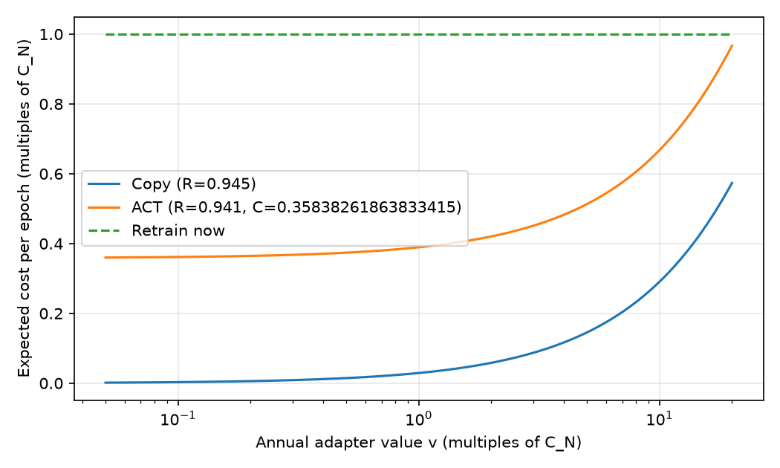

4. 요약
- 작은 업그레이드 (Pythia +10k, +30k): adapter를 그대로 복사해도 재학습 대비 약 94%를 회복합니다. ACT의 추가 이득은 없거나 1%p 정도입니다.
- 큰 드리프트 (Pythia +70k): 복사가 거의 실패하고(R_C=0.05), ACT는 50%를 회복합니다. 경제 모형에서 ACT가 최적 구간(1.70 ≤ v < 2.47)을 갖는 쌍은 이것뿐입니다.
- Base → Instruct: 복사와 ACT가 비슷합니다(0.63–0.70). Qwen에서는 ACT가 +2.7%p 앞서고, SmolLM2에서는 0.5%p 뒤집니다.
- ACT 비용: 재학습 대비 0.33–0.61입니다. 이 값은 계산 시간만 반영합니다. 논문대로 C_N에 데이터 확보와 재검증 비용을 더하면 C_A/C_N은 더 작아지고, ACT가 최적인 구간도 넓어집니다.

5. 한계
- CPU용으로 축소한 설정입니다(train 500, 300 step). 시드 1개로 돌려서 오차 막대가 없습니다.
- 회복률은 NLL로만 쟀습니다. 생성 정확도(--gen-eval)는 측정하지 않았습니다.
- 경제 모형의 C_A는 5쌍 중앙값 하나를 모든 쌍에 적용했습니다.
원자료: results/pairs/*.json, results/pairs_summary.json, results/real_options_pairs.json, results/pairs_results.csv

